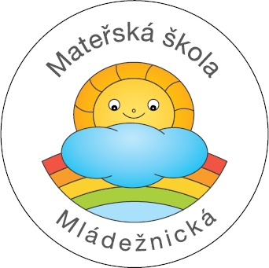

Putování s duhou
Školní vzdělávací program

V rámci zachování jedinečnosti předkládáme pouze obsah, kompletně k dispozici u kanceláře ředitelky školy.

Obsah
- Úvod 3
- Identifikační údaje o škole 4
- Obecná charakteristika školy 5
- Podmínky vzdělávání 5
4/1 Věcné podmínky 5
4/2 Životospráva 6
4/3 Psychosociální podmínky 6
4/4 Organizace 7
4/5 Řízení mateřské školy 7
4/6 Personální a pedagogické zajištění 9
4/7 Spoluúčast rodičů 9
4/8 Podmínky pro vzdělávání dětí se speciálními vzdělávacími potřebami 9
4/9 Podmínky pro vzdělávání nadaných dětí 10
4/10 Podmínky pro vzdělávání dětí od dvou do tří let 10
- Organizace vzdělávání 10
5/1 Vnitřní uspořádání školy 10
5/2 Stručná charakteristika tříd 11
5/3 Kritéria přijímání dětí 11
5/4 Individuální vzdělávání 11
- Charakteristika vzdělávacího obsahu 11
6/1 Poslání školy 11
6/2 Vize školy 12
6/3 Metody a forma vzdělávání 12
6/4 Popis zajištění průběhu vzdělávání dětí se SVP a nadaných dětí 13
- Vzdělávací obsah 14
- Evaluační systém 29
- Doplňující programy 31
9/1 Spolupráce s pedagogicko-psychologickou poradnou 31
9/2 Spolupráce se základní školou 31
9/3 Péče o zdraví 31
9/4 Tradiční školní slavnosti 32
9/5 Divadlo v mateřské škole 32
9/6 Seznamování s okolím 32
9/7 Nadstandartní činnosti 32
- Závěr 34
- Seznam použité literatury 35
- Seznam příloh 35

